РОССИЙСКИЙ УНИВЕРСИТЕТ ДРУЖБЫ НАРОДОВ

Факультет физико-математических и естественных наук

Математический институт им. С.М. Никольского

**Лабораторная работа №1**

**на тему**

**«**Установка ОС Linux**»**

по дисциплине «Операционные системы»

Выполнил:

Студент группы НПМбв-02-20

Студенческий билет№:

1032189468

Синин Евгений Ринатович

Руководитель:

преподаватель Математического института им. С.М. Никольского

« » 2025 г.

Москва 2024

# Тема –

Лабораторная работа Установка ОС Linux.

# Цель работы

Целью данной работы является приобретение практических навыков установки операционной системы на виртуальную машину, настройки минимально необходимых для дальнейшей работы сервисов.

## Создание виртуальной машины

Сперва загружаю Программу Virtual box

Затем дистрибутив linux fedora по предложенной в методичке ссылке

Начинаю установку системы в виртуальной машине-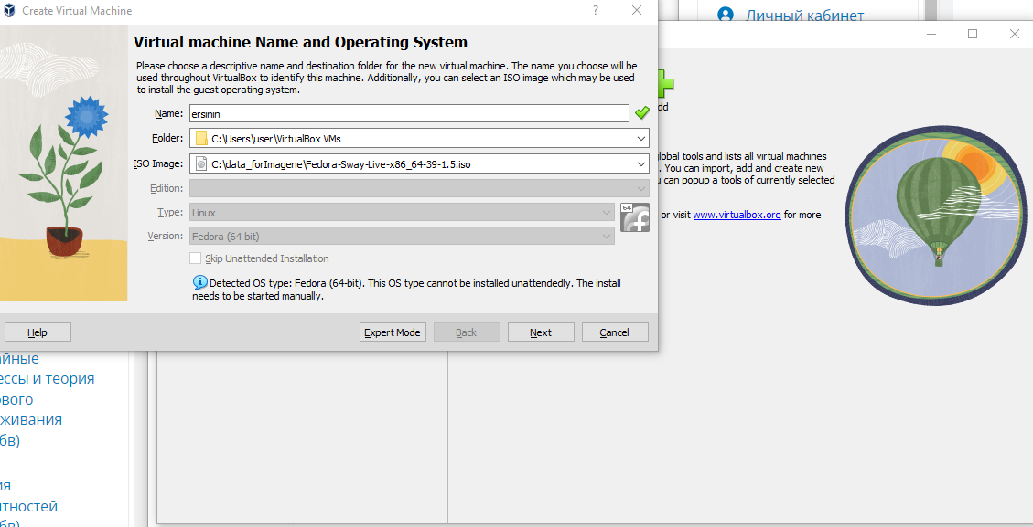

## Установка операционной системы

Fedora swey, по предложенной ссылке, не запускалась, чёрный экран.   
Установил fedora 42  
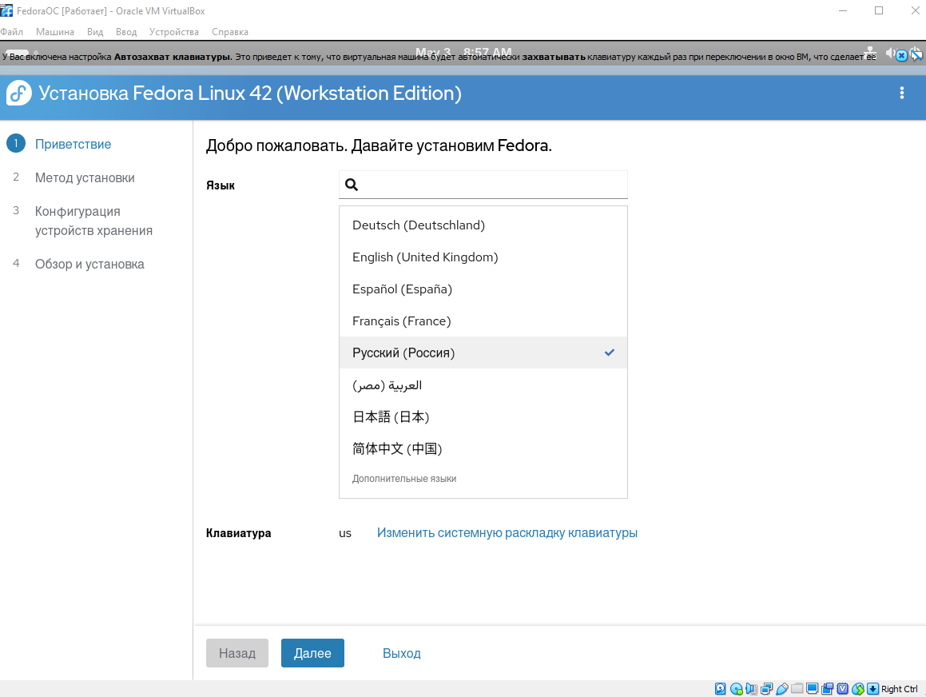

Выполняется установка…

Запросил перезагрузку, перегружаем.

Зависло.

Установить virtual box не удаётся,   
не запускается видео ядро.

Установил fedora 42 на ноутбук.

## После установки

Имя пользователя – esinin

## После установки

* Войдите в ОС под заданной вами при установке учётной записью.

вошли

* Нажмите комбинацию *Win+Enter* для запуска терминала. 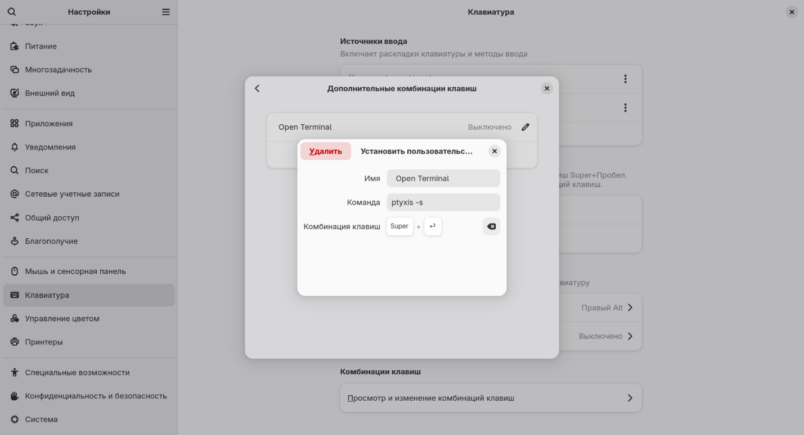

В данной версии по умолчанию нет горячей клавиши для запуска терминала,   
Настроил комбинацию в настройках.

* Переключитесь на роль супер-пользователя: 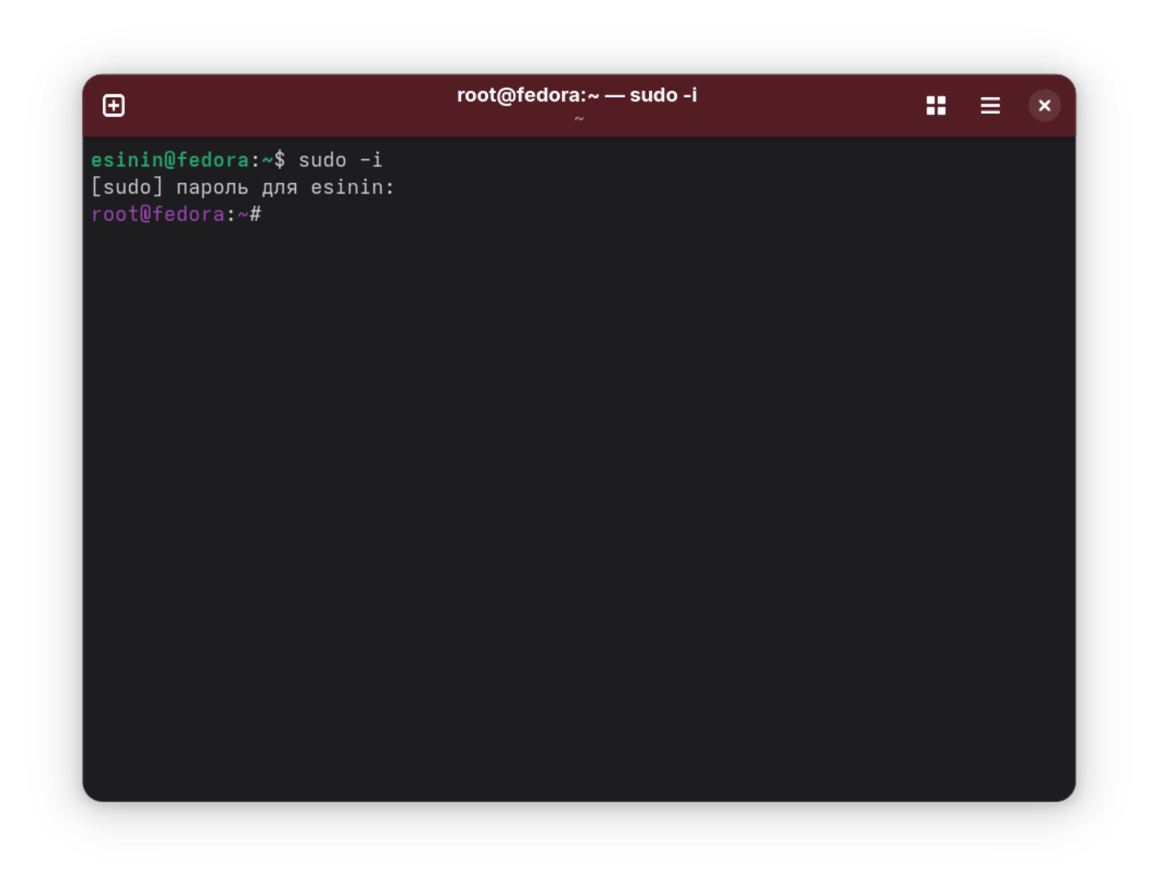

### **Обновления**

* Обновить все пакеты

dnf -y update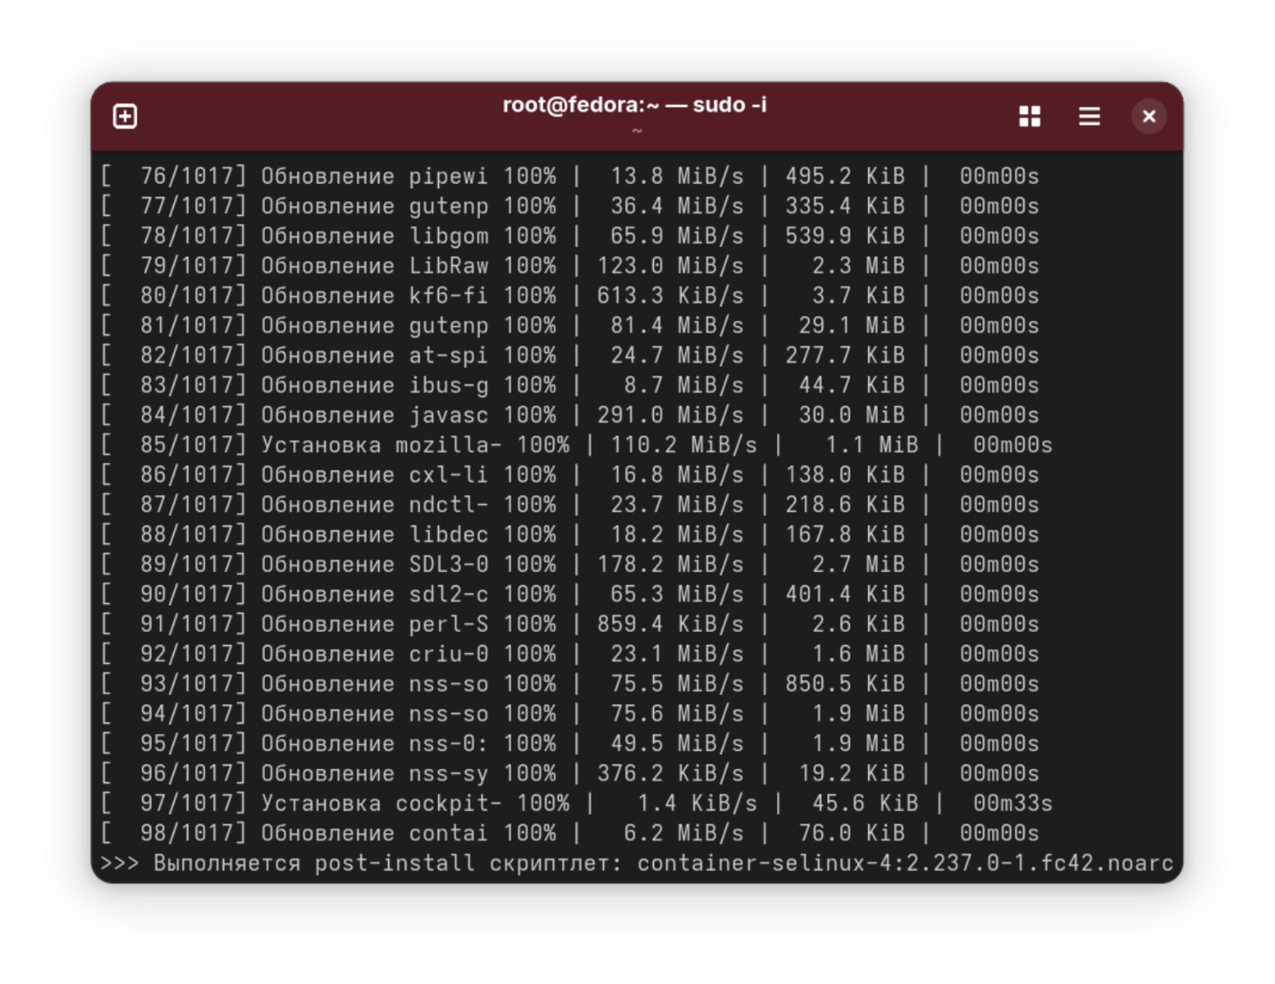

Обновили

### **Повышение комфорта работы**

* Программы для удобства работы в консоли:

dnf -y install tmux mc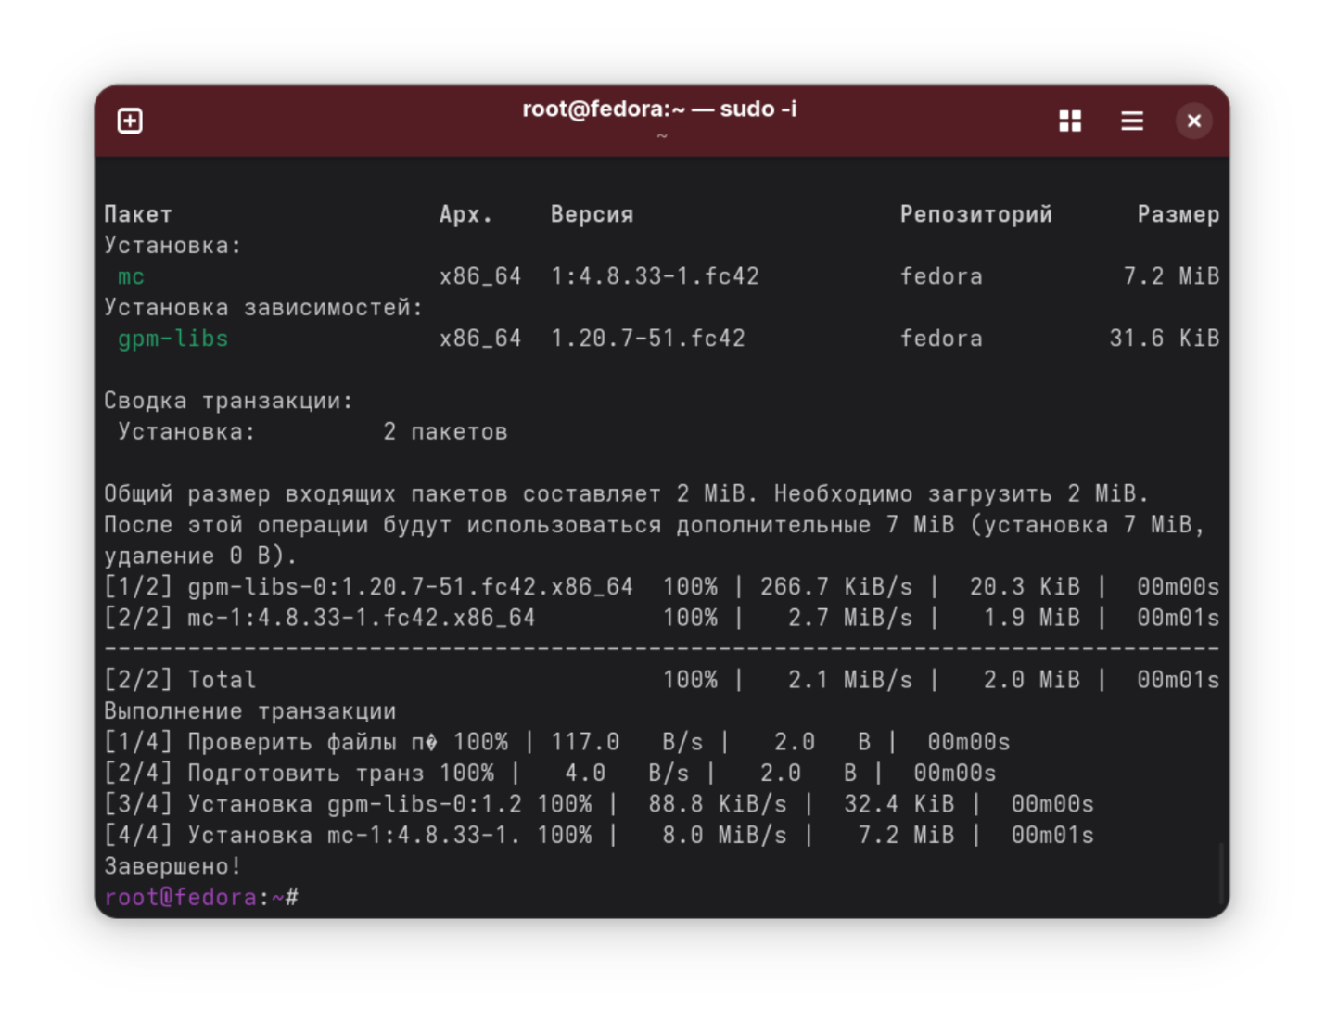

Установил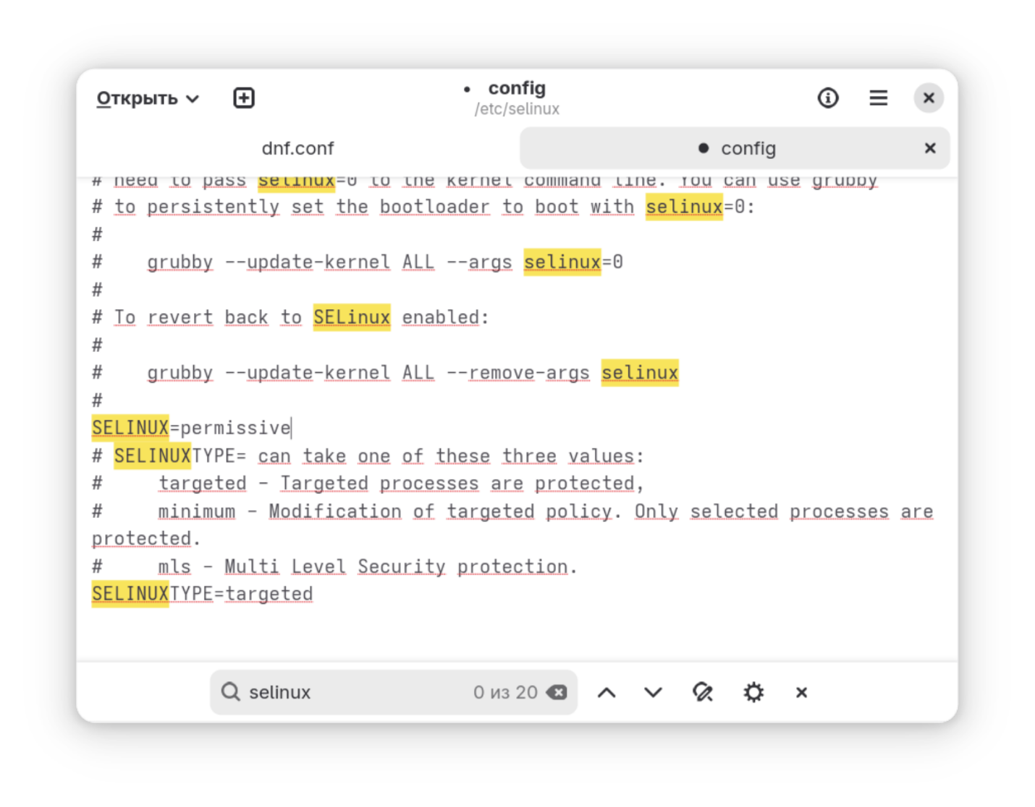и

### **Отключение SELinux**

* В данном курсе мы не будем рассматривать работу с системой безопасности SELinux.
* Поэтому отключим его.
* В файле /etc/selinux/config замените значение
* SELINUX=enforcing

на значение

SELINUX=permissive

* Перегрузите виртуальную машину:

reboot

## Настройка раскладки клавиатуры

Клавиатуру настроил в интерфейсе.

## Установка программного обеспечения для создания документации

### **Работа с языком разметки Markdown**

* Средство pandoc для работы с языком разметки Markdown.
* Установка с помощью менеджера пакетов:

dnf -y install pandoc

скачали на githab pandoc for linux

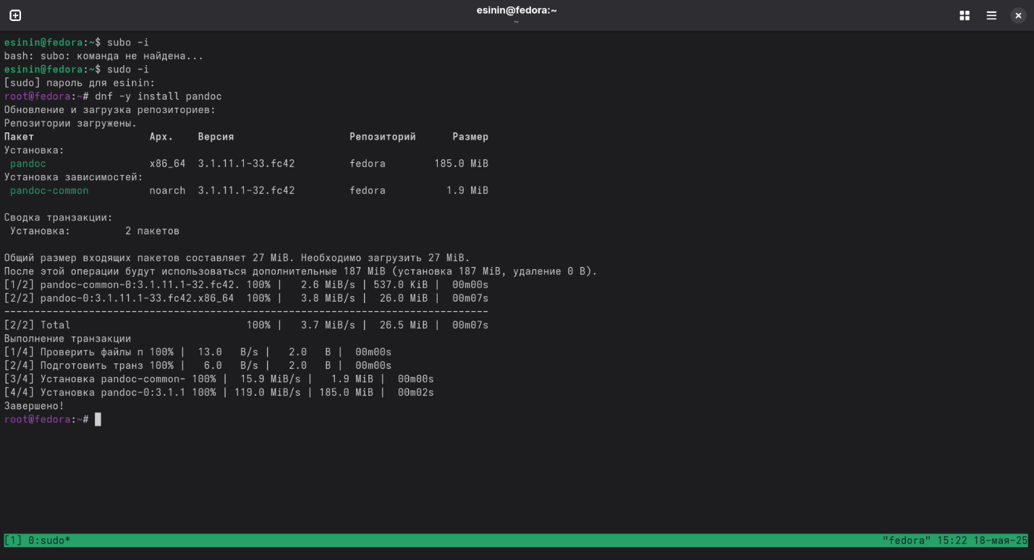

Для установки Пандок-кроссрефф, установить не удаётся .

Продолжу, возможно не понадобится .

Pandoc 3.1.11

Установили Текслайф

Установил, скрин не сохранился .

Выводы:

Мы приобрели практические навыки установки ОС линукс,

Работы с учётными записями, каталогами и файловыми системами.

Установили пакет для работы с Markdown & Texlive

# Домашнее задание

# Получите следующую информацию.

* Версия ядра Linux (Linux version). 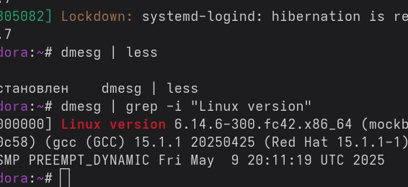
* Частота процессора (Detected Mhz processor). 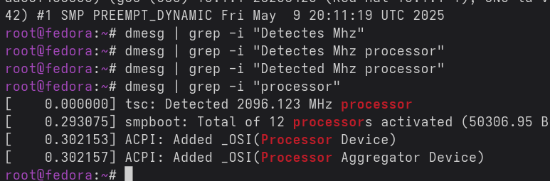
* Модель процессора (CPU0).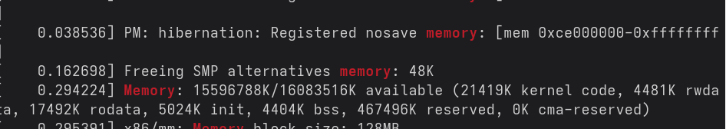
* Объём доступной оперативной памяти (Memory available). 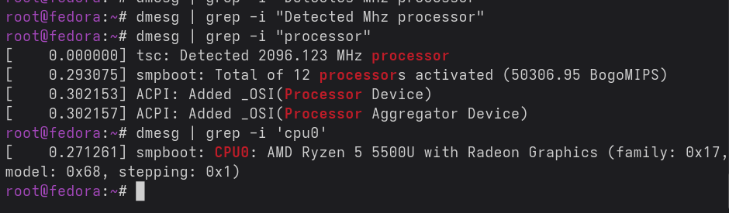
* Тип обнаруженного гипервизора (Hypervisor detected).

Не обнаружен

* Тип файловой системы корневого раздела.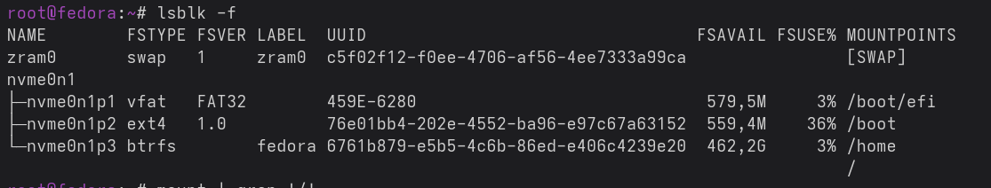

файловая система BTRFS

* Последовательность монтирования файловых систем.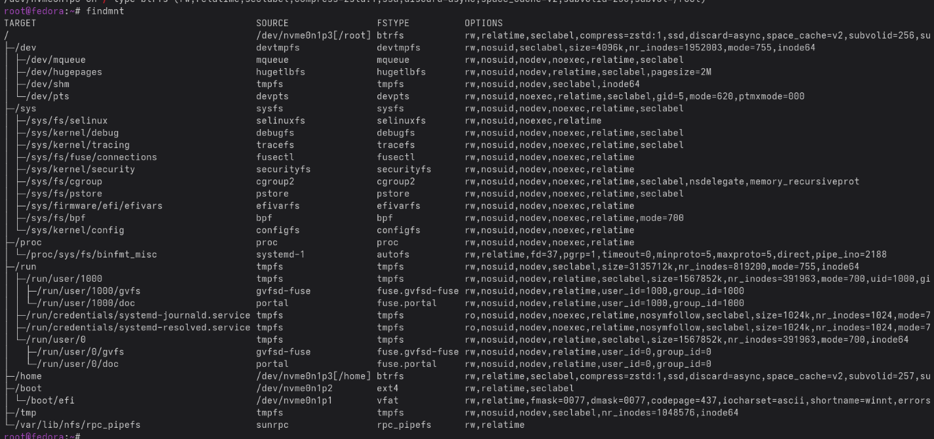

Дерево монтироварния через findmnt

# Контрольные вопросы

1. Какую информацию содержит учётная запись пользователя?  
   --Имя , парль, идентефикатор пользователя uid & идентификатор грппы gid ,  
   домашнюю директорию.

1. Укажите команды терминала и приведите примеры:
   * для получения справки по команде;  
     --help
   * для перемещения по файловой системе;

–cd ,

* + для просмотра содержимого каталога;  
    -ls
  + для определения объёма каталога;  
    -du df
  + для создания / удаления каталогов / файлов;  
    -mkdir -RM
  + для задания определённых прав на файл / каталог;  
    -chmod
  + для просмотра истории команд.

-history

1. Что такое файловая система? Приведите примеры с краткой характеристикой.

Упорядочный способ учёта, хранения и извлечения данных ,

В линукс мы имеем древовидную структуру, разветвляющуюся на каталоги (directory) подкаталоги и т.д.

1. Как посмотреть, какие файловые системы подмонтированы в ОС?

Через каманды работы с дисками например   
-fdisk -diskutil

1. Как удалить зависший процесс?

Ctrl +Z ( если идёт в терминале)

Kill (процесс)